Nama : Putu Raditha Chintia Wardhani

NIM : 123190077

Kelas : F

**Tugas Praktikum SCPK JST**

Tampilan

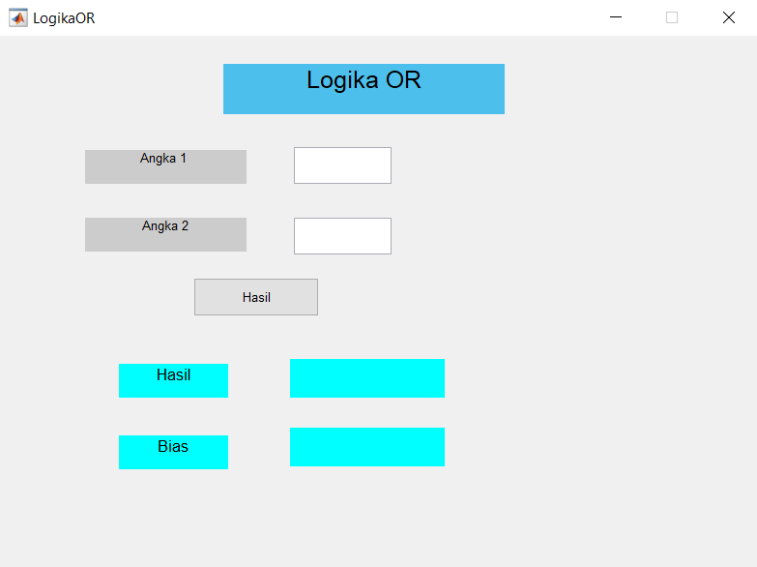

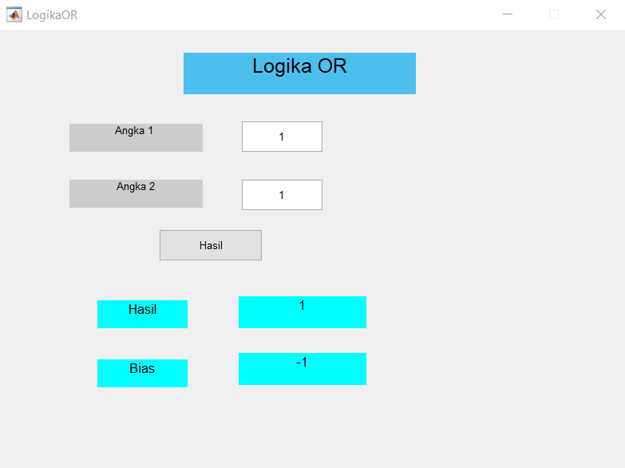**Hasil :**

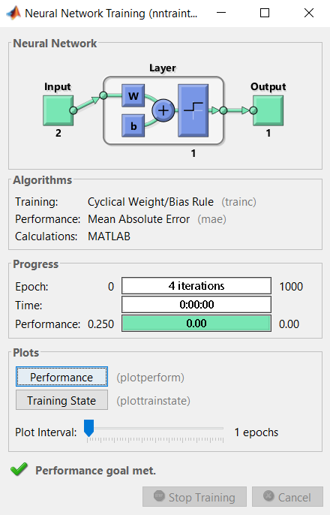

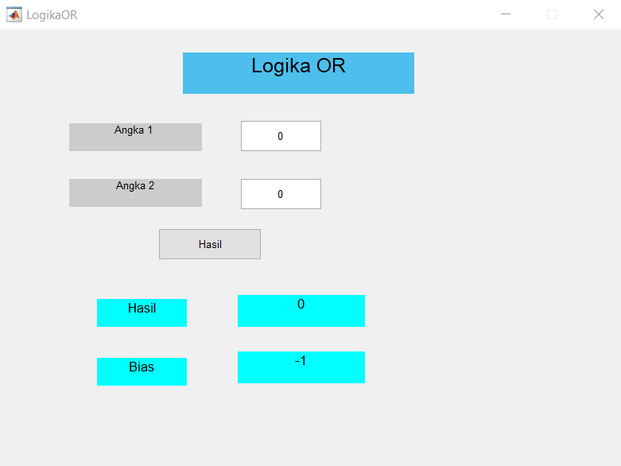

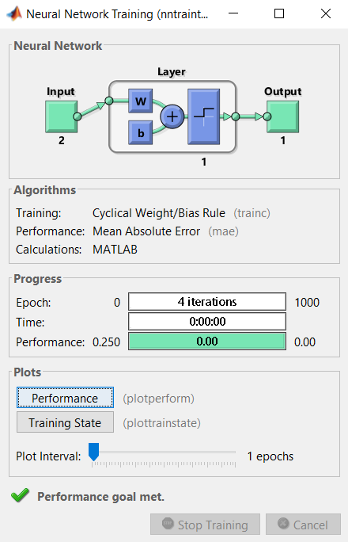

**Penjelasan :**

GUI atau tampilan aplikasi akan memungkinkan pengguna untuk melakukan pengecekan dengan menggunakan “Logika OR”. Pengguna dapat memasukkan angka 0 ataupun 1 pada edit text yang tersedia. Setelah memasukkan angka, pengguna dapat menekan tombol “Hasil” yang nantinya setelah tombol “Hasil” ditekan, program akan meng-output kan hasil serta bias optimalnya. Program atau aplikasi dapat menghasilkan output berkat hasil pelatihan *perceptron* yang dilakukannya saat pengguna atau user menekan tombol “Hasil”.